О проведении Единого родительского дня
«Ребенок – главный пассажир» с 14 по 18 ноября 2016 года
на территории Гатчинского муниципального района

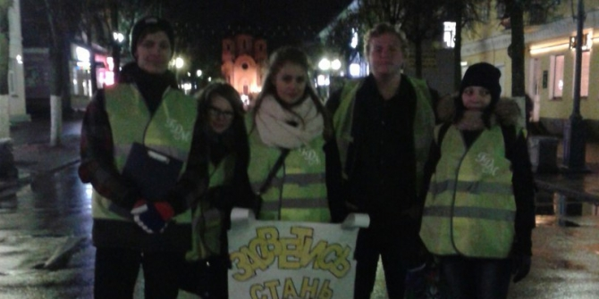

В соответствии с планом работы комиссии по делам несовершеннолетних и защите их прав при Правительстве Ленинградской области, постановлением комиссии по делам несовершеннолетних и защите их прав при администрации Гатчинского муниципального района от 10.11.16 № 22 «Об утверждении плана мероприятий по проведению Единого родительского дня «Ребенок – главный пассажир» в период с 14 по 18 ноября 2016 года на территории муниципального образования проводился Единый родительский день на тему »Ребенок – главный пассажир» (прилагается).
Координатору мероприятия, КДН и ЗП, удалось реализовать основную цель: профилактика детского дорожно-транспортного травматизма на дорогах и на железнодорожном транспорте, формирование у несовершеннолетних законопослушного поведения.
Активное участие в освещение темы Единого родительского дня приняли администрации городских и сельских поселений, образовательные учреждения, которые разместили на своих сайтах информацию по указанной теме, памятки, презентации.
В образовательных учреждениях района для родителей прошли лектории, с учащимися организованы и проведены:
- беседы на классных часах;
- выставки рисунков;
- беседы с демонстрацией материалов РЖД о безопасности на железной дороге в рамках занятий в группах продленного дня, уроков окружающего мира;
- игры по станциям: «Знаешь ли ты правила безопасности?» «Знай правила дорожного движения» «В мире друзей есть правила жизни»;
- обеспечение обучающихся младших классов светоотражающими знаками;
- встречи с сотрудниками ОГИБДД УМВД России по Гатчинскому району ЛО и СПб-Балтийского и СПб-Витебского ЛО МВД России на транспорте;
- спектакль для учащихся начальной школы по правилам дорожного движения «Дружба со светофором» (представили актеры театра Буфф).
Учреждениями культуры и досуга организованы концертно-игровые программы, фотовыставки, викторины, оформление стендов, выставка детских рисунков, беседы, спортивные игры, спектакли.
В рамках ЕРД учащиеся школ г. Гатчина стали участниками очень ярких мероприятий, организованных Гатчинским дворцом молодежи: квестовой игры по профилактике безопасного движения «Безопасная зебра» (начальные классы); познавательной игры по станциям «IQ ПДД» (8 классы). По результатам игры были определены победители, получившие подарки – грамоты, световозращающие браслеты, сладости.
Как итогом Единого родительского дня стало проведение активом Гатчинского дворца молодежи (подростки 15-16 лет) под руководством наставника Татьяны Тарасовой уличной акции «Засветись. Стань заметным на дороге». Ребята вышли на пересечение улиц Красная и Соборная г.Гатчина с тем, чтобы донести до пешеходов простую мысль: наше здоровье и жизнь в первую очередь зависят от нас самих. Тёмное время суток для проведения акции выбрано не случайно, ведь именно ночью и поздно вечером происходит большинство ДТП с трагическим для пешеходов исходом. Ребята останавливали прохожих и задавали им ряд вопросов: что такое световозвращатель (большинству пешеходов известно, хотя многие ошибочно называют аксессуар, позволяющий в тёмное время суток стать более заметным, светоотражателем)? на каком расстоянии в темноте в свете фар виден пешеход и предлагали три варианта ответа: 10-20 м, 30-40 м и 50-60 м. (пешеходы с удивлением узнавали, что правильный вариант – первый. А если учесть, что при скорости 90 км/ч автомобиль за 1 секунду преодолевает 25 м, то шансов избежать столкновения с «невидимым» пешеходом, вышедшим на проезжую часть, у водителя практически нет. При этом пешеход, «оснащённый» качественным световозвращателем, виден водителю в темноте даже за 300, а то и 400 метров)?
За время проведения акции ребята бесплатно раздали пешеходам чуть более двухсот световозвращателей. Большинство пешеходов к инициативе ребят из ГДМ отнеслись доброжелательно. Благодарили их за информацию и говорили, что эта акция – нужная и своевременная. Однако были и другие мнения. Кто-то, не разобравшись, даже назвал акцию аферой. Некоторые просто спешили пройти мимо, полагая, что их эта проблема не касается. Вероятно пешеходы, ставшие жертвами ДТП, думали так же. Подобную акцию ребята из Гатчинского дворца молодежи проводят второй год. И в следующем году они снова готовы выйти на улицу, что предостеречь людей от ошибочного мнения и, возможно, кому-то сохранить жизнь.

Итоги проведения Единого родительского дня подведены на заседании КДН и ЗП 24.11.2016 года.

Ответственный секретарь комиссии М.Н. Лыбина

